Тема: «Значение творческих проектов с использованием бросового материала»
Автор: Пучкова Наталья Викторовна, учитель технологии ГАОУ СО «Инженерный лицей»
Одной из основных педагогических технологий в условиях реализации требований ФГОС ООО является проектная технология. Различные возникающие проблемы решаются в процессе проектной деятельности, в результате которой появляется новый продукт, отличающийся от уже существующего.
На уроках технологии (5-9 класс, девочки) мы используем не только новые материалы, но стараемся дать вторую жизнь ненужным вещам. Так при выполнении декоративно- прикладного творчества используем пластиковые стаканы и бутылки, СД- диски, крышки. Выполняя технику лоскутного шитья – печворк используем лоскуты ткани, оставшиеся после раскроя изделия и одежду, которую уже не носят. Для декорирования дефекта на одежде используем пуговицы, срезанные со старой одежды. Из консервных банок делаем окопные свечи.
Творческие проекты с использованием бросового материала имеют важное экологическое обоснование - защита нашей природы от загрязнения бытовым мусором, а также экономическое обоснование - себестоимость изделия равна нулю, так как используемые материалы нуждаются в утилизации. При выполнении таких проектов обучающиеся проявляют творческую фантазию и получают эстетическое удовольствие.
Приложение.
Творческий проект ученицы 6 класса «Фартук для художника»

Содержание
1. Введение…………………………………………………………………..3
2. Организационно-подготовительный этап
2.1 Разработка и выбор вариантов изделия……………………………………………………………………….4
2.2 Выбор ткани, инструментов, приспособлений, оборудования ………………………………………………………...…….6
3. Технологический этап
3.1. Организация рабочего места …………………………………………..7
3.2 Правила безопасной работы при выполнении ручных работ
3.3. Правила техники безопасности при выполнении машинных работ…8
3.4 Технологическая последовательность изготовления изделия….…...................................................................9

4. Заключительный этап
4.1 Экологическая и экономическая оценка проекта ……………………............................ 10
4.2Самооценка…………………………………………………………… 10
Список используемых источников и литературы..............................11

Введение.
Актуальность темы

В жизни художника, полно красочных и интересных моментов. Поэтому иногда им приходится искать вдохновение на природе или же в месте, где нельзя разложить все свои принадлежности. Например, при создании рисунка на стене, стоя на лестнице. Моя подруга занимается художественной жизнедеятельностью уже несколько лет и за это время у неё накопились вопросы о том, как сделать её увлечение наиболее удобным. После её слов у меня появилась идея, разработать удобную одежду для художников. Всё должно быть не только удобным, но ещё и многофункциональным, и красивым.
Сам "костюм" будет состоять только из фартука с множеством карманов.
Цель моей творческой работы: изготовить фартук для художника своими руками, чтобы люди которые занимаются художественной жизнедеятельностью, смогли работать в уюте и комфорте, нося удобную одежду.
Также вещь должна быть сделана достаточно из дешёвого материала, что поможет в приобретении товара.
Задачи:
- Изучить литературу по теме проекта
- Разработать и выполнить творческий проект
- Совершенствовать навыки и приемы работы с тканью, со швейной машиной
- Оценить проделанную работу

2. Организационно-подготовительный этап

Приступая к разработке собственной модели, я изучила литературу по композиции фартука, моделированию и художественному оформлению одежды , чтобы применить затем эти знания в деле.
Важнейшее качество одежды – ее композиционное решение. В переводе с латинского слово «композиция» означает «составление, связывание». Связывая все элементы одежды в единое целое, мы создаем определенный образ, воплощая свой замысел.

2.1 Разработка и выбор вариантов изделия

Исследование:
Я решила изучить варианты одежды представляемые в Всемирной сети интернет. Там я нашла множество и выбрала тот, который симпатизировал больше всего.
Для оптимального решения проблемы я выбрала несколько вариантов фартуков
Вариант 1.
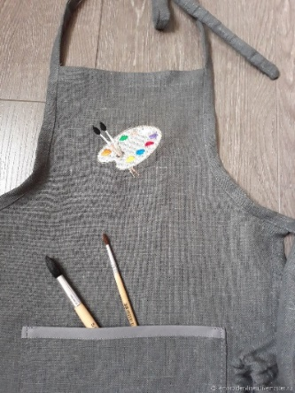

Фартук из хлопчатобумажной ткани. Ткань тонкая, может впитать краску и испачкать одежду.
Вариант 2.

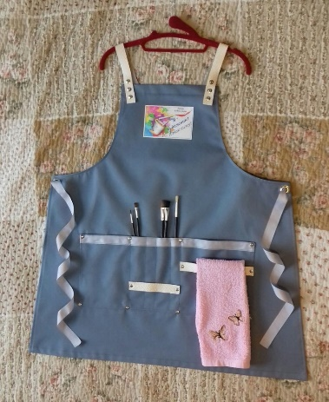
Фартук с металлическими клепками , но мне показалась сложным в изготовлении.

Вариант 3.
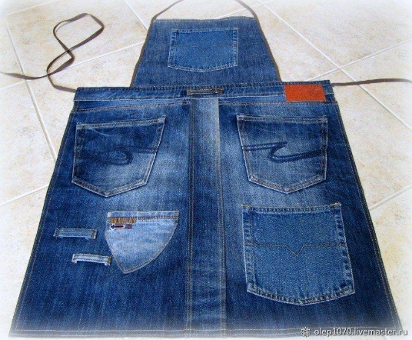
Фартук из джинсовой ткани

Если изменить цвет, добавить декоративные элементы и пришить украшающие детали, то вариант №3 наиболее подходящий.

Проанализировав возможные варианты, я выбрала 3 вариант- фартук из джинсовой ткани и выполнила эскиз фартука:

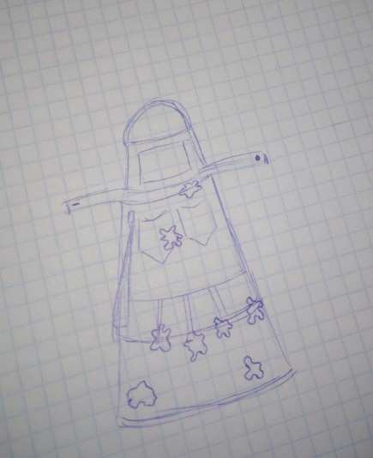

2.2. Выбор ткани, инструментов, приспособлений, оборудования
Я решила сшить фартук своими руками из старых джинсов. Плюсов у такого решения несколько:
- джинсовая ткань достаточно прочная, что немаловажно, учитывая назначение фартука, а также имеет много других плюсов:
• Устойчивость к износу.
• Универсальность.
• Удобство в носке.
• Воздухопроницаемость.
• Длительный срок ношения.
• Не производит электричество и не собирает пыль.
• Гигроскопичность.
• Несминаемость.
2) для пошива такого фартука совершенно не нужно выполнять построение чертежа.
3) в итоге получится уникальное изделие, отличающееся от скучных магазинных аналогов.
4) экономия семейного бюджета.

Для оформления фартука решила использовать кляксы, вырезанные из фетра. К достоинствам фетра относится то, что он не требует специальной обработки, края не осыпаются, его можно клеить, резать, шить. Фетровая ткань имеет разнообразный яркий цвет.
Оборудование и инструменты:

- Ручная игла, булавки, нитки, ножницы, наперсток, распарыватель для ниток, мел портновский.
- Швейная машина.
- Утюжильная доска, утюг.
- Шаблоны клякс, карабин.
- Для готового изделия: карандаши, кисточки, краски, салфетки.

3.Технологический этап.
3.1. Организация рабочего места
Рабочее место должно быть организовано таким образом, чтобы учащемуся во время работы ничего не мешало. На рабочем месте не должно быть ничего лишнего, только необходимые предметы:
Во время работы над изделием необходимо соблюдать правила техники безопасности и санитарно-гигиенические требования.
- Санитарно-гигиенические требования при выполнении ручных работ и работе на швейной машине.
  - Освещение должно быть достаточным, свет падает слева или спереди.
  - Сидеть нужно прямо, на всей поверхности стула, обе ноги полностью стоят на полу.
- Привести в порядок одежду, убрать волосы.
- Расстояние между работающим и столом машины должно быть 10-15 см.
- Изделие должно находиться на расстоянии 30-40 см от глаз работающего.
3.2.Правила безопасной работы при выполнении ручных работ
Иглы и булавки
1. Иглы хранить в подушечке или игольнице, обвив их ниткой. Булавки хранить в коробке с плотно закрывающейся крышкой.
2. Сломанную иглу не бросать, а класть в специально отведенную для этого коробку.
3. Знать количество иголок, булавок, взятых для работы. В конце работы проверить их наличие.
4. Во время работы иголки и булавки вкалывать в подушечку, нельзя брать в рот, не вкалывать в одежду, мягкие предметы, стены, занавески. не оставлять иголку в изделии.
5. Не шить ржавой иглой. Она плохо проходит в ткань, оставляет пятна и может сломаться.
6. Прикреплять элементы оформления изделия к ткани острыми концами булавок в направлении от себя, чтобы при движении рук вперед или в стороны не наколоться.
7. По окончании работы посчитать количество иголок и булавок в игольнице (их должно быть столько же, сколько до начала работы),
8.Убрать рабочее место.

Ножницы
1. Ножницы хранить в определенном месте - в подставке или рабочей коробке.
2. Класть ножницы сомкнутыми лезвиями от работающего; передавая, держать их за сомкнутые лезвия.
3. Работать хорошо отрегулированными и заточенными ножницами.
4. Не оставлять ножницы с раскрытыми лезвиями.
5. Следить за движением и положением лезвий во время работы.
6. Использовать ножницы только по назначению.
Утюг
1. Выполнять влажно-тепловую обработку, стоя на резиновом коврике.
2. Перед работой утюгом проверить исправность шнура, вилку, разетку.
3. Утюг включать и выключать сухими руками, берясь за корпус вилки.
4. Ставить утюг на подставку.
5. Следить за тем, чтобы подошва утюга не касалась шнура.
6. По окончании работы утюг выключить.

3.3. Правила техники безопасности при выполнении машинных работ
Опасности в работе:
Повреждение пальцев иглой.
Попадание волос или концов одежды во вращающиеся части швейной машины.
Поражение электрическим током.
Что нужно сделать до начала работы:
Застегнуть манжеты рукавов.
Проверить исправность машины.
Проверить перед соединением деталей, не остались ли в них ручная игла или булавка.
Что нужно делать во время работы:
Установку шпульного колпачка, заправку верхней нити производить при выключенной машине.
Не класть ножницы и другие инструменты около вращающихся частей машины.
Не передавать ножницы, изделие или детали при включенной машине.
Что нужно сделать по окончании работы:
Выключить машину.
Убрать рабочее место.

3.4. Технологическая последовательность изготовления изделия
Рассмотрим поэтапно изготовление фартука:
- Обрезать штанины нужной длины .
- Штанины распороть по боковым сторонам.
Переднюю часть отпороть (пояс должен остаться в неизменном виде на двух частях, застежка на джинсах остается без изменений).
- Добиваясь ровной укладки штанин, зафиксировать это положение булавками. Обрезать лишнюю ткань и прошить по линиям соединения ткани.
- Из оставшейся части штанин вырезать карманы и нагрудник фартука. Нагрудник фартука равен длине распоротой штанины.
- По верхнему краю фартука выполнить подворот.
Стачать карманы.
- Открытые срезы обработать петельными стежками. Приколоть булавками карманы на фартук с лицевой стороны, наметать.
- Проложить машинную строчку в край по нижней и боковым сторонам карманов, выполняя машинные закрепки.
- Стачать нагрудник с фартуком.
- Вырезать из фетра разноцветные кляксы по шаблону.
- Прикрепить булавками кляксы к фартуку.
Пришить тесьму к верхней и нижней части фартука. Пришить карабин для салфетки.
- Пришить кляксы к фартуку петельными стежками.
- Повесить на карабин салфетку. Положить в карманы принадлежности, необходимые для работы художника.
Внешний вид готового изделия:
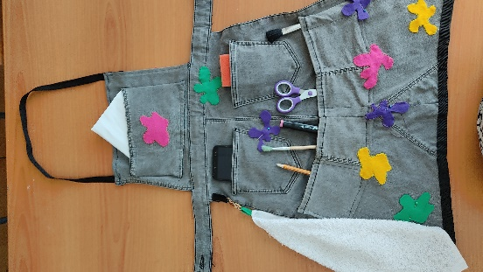
4. Заключительный этап
4.1 Экологическая и экономическая оценка проекта
Для изготовления фартука я использовала ненужные джинсы, защищая нашу природу от загрязнения бытовым мусором.
Расчёт экономических затрат.
На само изделие было потрачено ровно 0 рублей. Основная часть была сделана из старых джинсов.
Дополнительный материал( фетр, нитки, тесьма, карабин) нашелся дома.
Вывод: данная проектная работа вносит экономию в семейный бюджет.

4.2.Самооценка
Я считаю, что неплохо справилась с заданием. Результат оправдал мои ожидания. Мне очень понравился внешний вид изделия, и я считаю, что фартук стал прекрасным подарком для моей подруги-художницы.
Цель проекта достигнута- фартук получился удобным, красивым, не затратным и очень понравился моей подруге.
Данная работа дает возможность выразить себя, проявить творческую фантазию.
Проходя все этапы выполнения изделия, я получила огромное эстетическое удовольствие. Я еще раз убедилась, что сочетание хобби, творчества и труда в этой деятельности является оптимальным, гармонично сочетается, развивает полезные навыки и способности.

Список используемых источников и литературы
1."Азбука кройки и шитья" Мацкевич Т.И.- МЕТ, 2020
2. "Шитьё на швейной машине". Кристаль Бенейт.- Эксмо,2022
3. "Азбука шитья" Зарецкая Т.И.-Мой мир, 2006
4. "Школа шитья" Рослякова Т.А.- Мой мир, 2000
5. "Полный курс кройки и шитья" Анастасия Корфиати. -АСТ, 2022
6. "Шитьё от А до Я" Лидия Мудрагель. -Эксмо, 2021
7. "Конструирование и моделирование от А до Я. Полное практическое руководство" Лидия Мудрагель.-Эксмо,2022
8. "Большая книга швейных секретов. Тайны и опыт знаменитой швеи" Барбара Эмоди.- Эксмо, 2019
9 Интернет-ресурсы:
http://masteryulia.blogspot.co.uk/2013/04/blog-post_15.html/blog/applikacii/
https://www.mastera-rukodeliya.ru/iz-fetra.html
http://www.liveinternet.ru

